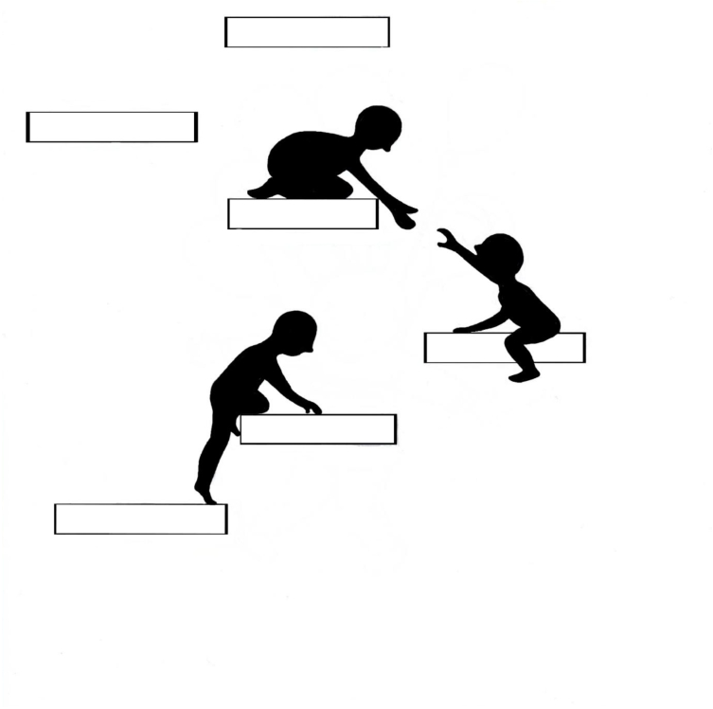

*Boekje voor de kinderen die hun eerste communie niet doen*

Ik groei …

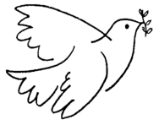

DIT IS EEN MOOI TEKE N

● Symbolen zijn herkenbaar

o *Welk teken herken je? Kleur!*

1

o *Welke symbolen hangen er in jouw klas? Teken*

o *Teken hier jouw lievelingssymbool:*

2

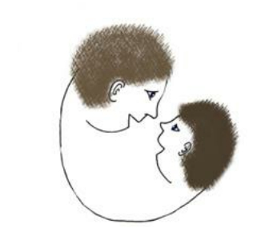

● Rituelen zijn belangrijk

o *Verhaal: een mooi ritueel* Bedtijd. Ik trek mijn pyjama aan en poets mijn tanden.

Dan mijn bedje in.

Maar… ik kan niet slapen! Oeps! Iets vergeten! Papaaaa! Kom je?

Papa komt naar boven.

Lachend kietelt hij met zijn neus mijn oren. En dan doen we neuze-neuze.

Dan fluistert hij zachtjes in mijn oor: slaapwel kleine prins(es). Dat doen we altijd zo. Elke avond.

Dat is ons kleine ritueel, zegt papa. Nu kan ik slapen.

Slaapwel!

● Ook in klas starten we de dag met een **ritueel**.

o *Hebben jullie thuis andere rituelen? Of in de sportclub? Teken*.

3

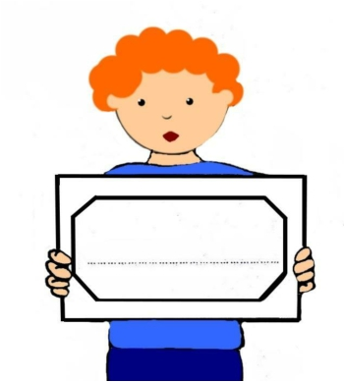

IK HOOR ERBIJ!

● Alles heeft een naam

* *Het dorp of de stad waar ik woon heeft een naam: ………………………….*

o *Ook mijn straat heeft een naam: ………………………………………………………* o *Ook mijn dier heeft een naam: …………………………………………………………* o *En mijn school heet: …………………………………………………………………………* o *Ook de kerk waar ik mijn vriendjes hun eerste communie zullen doen*

*heeft een naam;*

*de naam van de kerk is: …………………………………...............*

● Wie koos jouw naam?

o *Ik kreeg mijn naam van …………………………………………………….* o *Dit is mijn naam*!

*Mijn naam betekent:…………………………………………*

4



● Ik hoor erbij!

o *Ik werd geboren op ……………………………………………………* o *Vele mensen kwamen mij bezoeken.*

o *Ze zegden mij: welkom klein kind!*

o *Kleef hier een foto van je eerste dag . Versier de randen met gekleurde*

*snippers.*

o *Wat hebben mama en papa, of oma en opa gedaan om mijn geboorte te*

*vieren?*

…………………………………………………………………………………………………………………

………………………………………………………………………………………………………………..

5



● Vele mensen duimen voor mij

o *In de straat heb ik buren.*

o *Op school en in de groep heb ik vrienden.* o *En ik heb vele familie.*

o *Ik heb ook vele vrienden overal rond.* o *Ze kennen allemaal mijn naam.*

o *Ze duimen voor mij!*

o *Schrijf je naam; verzamel tenminste 10 duimen van jouw supporters*

|  |  |  |
| --- | --- | --- |
| Deze mensen duimen voor mij | | |
|  |  |  |
|  |  |  |
|  |  |  |
|  |  |  |

*verzamel hun duimen en schrijf je ook de naam van je supporters?*

6

SORRY

● Ik maak een fout:

o *Wanneer maak je ruzie?*

pijn doen …………………………… uitlachen

kwaadspreken ……………………………….

liegen niet helpen …………………………….

niet eerlijk zijn

o *Hoe voel jij je bij ruzie?*

⇨ Het verhaal van Ayla:

Na school loopt Ayla vlug naar haar kamer.

Ze wil graag spelen met haar nieuwe pony’s.

Maar wat is dit? Alles ligt kris-kras door haar kamer. Alle poppen liggen op de grond. Haar toren is stuk. Het is niet eerlijk!

Niemand mag in haar kamer! WIE HEEFT DIT GEDAAN? Ayla is boos.

Ze loopt naar kleine Adam en geeft hem een klap op zijn wang.

Kleine broer schrikt en loopt huilend naar mama.

Ja, lap, nu is ook mama boos!

Mama zegt: “Broer is nog klein, hij bedoelde het niet slecht. Hij wou alleen maar spelen met jou, maar jij was er niet.

Ayla, kijk eens goed: nu ben jíj boos, is broer boos en ben ík boos. Is dit leuk? Nee!

7

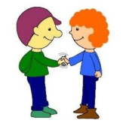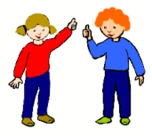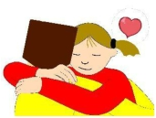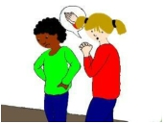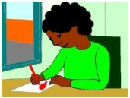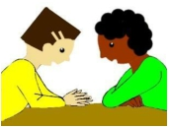

Maak het goed met je broer. Los deze ruzie op!” Ayla schaamt zich.

Mama heeft gelijk.

Je broertje slaan, dat is niet fijn.

Stilletjes loopt ze naar Adam. Ze geeft hem een zoen.

“Zullen we samen opruimen en dan samen spelen, kleine broer?”

Kleine broer lacht alweer.

Even later gaat mama stilletjes kijken in de kamer. Ayla en Adam spelen mooi samen met de pony’s. Oef!

Dit is véél leuker dan ruzie maken.

● Op weg naar verzoening: Ontdekken hoe ze via lichaamstaal anderen kunnen

steunen, troosten, vergeven.

o *Dan zeg ik: het spijt me, of: sorry. Krijg ik een nieuwe kans?* ⇨ Hoe maak jij het het liefste goed? Omkring

8



● Op weg naar verzoening: Ontdekken hoe rituelen kunnen helpen om verzoening

te vragen en krijgen

o *Aan wie geef jij je goed-maak-steentje?* o Aan ………………………………………………………

⇨ Jezus en Bartimëus

Op een dag komt Jezus in de buurt van de stad Jericho. Langs de kant van de weg zit Bartimeüs.

Hij is blind en bedelt om geld. Hij voelt zich alleen.

Bartimeüs hoort dat Jezus voorbijkomt. Hij roept: “**Heer, ontferm U over mij!**” Dat betekent: zorg voor mij.

De mensen die vooraan lopen zeggen: “Houd toch je mond!”

Maar Bartimeüs roept nog harder: “**Heer, ontferm U over mij!**”

Jezus hoort Bartimeüs roepen.

Hij roept hem bij zich en geneest hem.

Bartimeüs is blij! Hij kan zien!

Hij hoort er weer bij.

Hij dankt God voor alles wat er gebeurd is.

o ***Bartimëus is blind voor wat goed en mooi is, voor onrecht rondom***

***hem, hij wordt door de mensen gemeden en is alleen***

o ***Door Jezus’ toedoen, ziet hij het weer zitten, ontdekt hij dat het leven***

***mooi is, dat hij onrecht kan teniet doen***

o ***Dat maakt hem ‘ziende’ en dus heel gelukkig en***

***dankbaar*** ⇨ Teken wat je mooi vindt in dit verhaal

9

o Zó zeg ik sorry:

………………………………………………………………………………………………

………………………………………………………………………………………………

10

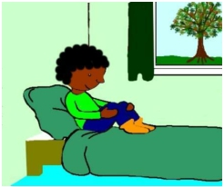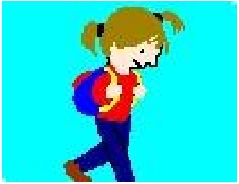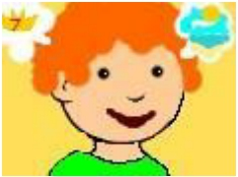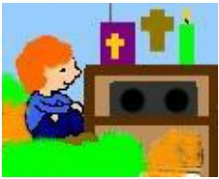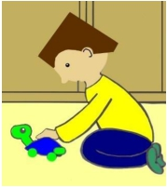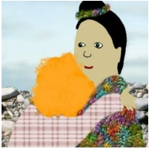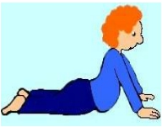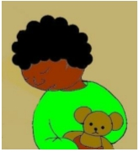

IK MAAK HET STIL

o Sttt…In onze wereld is veel lawaai. Maar stilte doet ons goed.

o *Hoe kom jij tot rust?*

o *Vul aan wat past voor jou of verbind met elkaar*

***1) Wandelen*** ***2) in de stiltehoek van de klas*** ***3) in de armen van papa of mama***

***4) op mijn kamer 5) yoga*** ***6) rustig spelen***

***7) zingen*** ***8) ogen toe*** ***9) ik denk aan blije dingen***

o Mandala

o *Er zijn vele manieren om tot rust te komen.*

o *Sommige mensen bidden, ze maken zelf een gebedje.*

11



o *De vrienden van Jezus bidden het Onzevader. Ze bidden tot God.* o *Moslims bidden tot Allah. Joden tot Jahweh.*

o *Anderen kleuren een mandala. Ook dat maakt je rustig. Kleur mooi.*

o Laat anderen weten dat je rust opzoekt, maak een stiltewijzer o (zie bijlage 1)

o Laat anderen weten dat je in gebed bent, maak een gebedswijzer o (zie bijlage 2)

12

MIJN LIEVELINGSBOEK

o Allemaal boeken

o *Papa houdt van zijn kookboek.* o *Mama leest graag een roman.* o *Broer een strip.*

o *Ik lees graag ………………………………………………………………………………….*

o *De christenen hebben ook een lievelingsboek:* ***De Bijbel****, het boek met*

*Jezusverhalen.*

o *Ook ……………………………………….. heeft een lievelingsboek: de Koran* o *En de papa van ………………………………………………….bidt uit de Thora* o *(G)een van onze ouders bidt met de Veda’s………………………………..*

*Teken en kleur je lievelingsverhaal of kleef een foto van de kaft van je lievelingsboek*

13

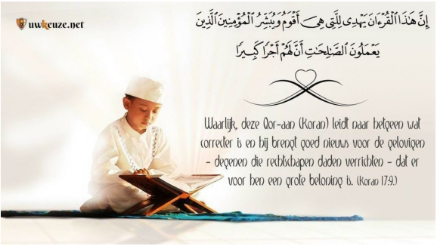

● Enkele Koranverzen

● Een verhaal uit de Islam o **Dicht bij God**

Moesa is een vriend van God. God heeft hem gered, toen de slechte koning Firaun alle jongetjes wilde doden. God heeft hem uitgekozen om de mensen te bevrijden. God praat met Moesa.

"Moesa", zegt God op een dag, "je hebt me teleurgesteld."

Moesa schrikt. Teleurgesteld? Wat heeft hij dan verkeerd gedaan?

"Waarom ben je niet bij me gekomen toen ik ziek was?" vraagt God.

"Waarom heb je niet voor me gezorgd? Je hebt niet eens gevraagd hoe het met me ging!"

Ziek? God? Moesa begrijpt er niets van.

"Hoe kan dat, God? U bent groot en heilig, alles aan u is goed. Hoe kunt u dan ziek zijn?"

"Je weet toch dat ik woon bij mensen die van mij houden?" vraagt God.

"Een dienaar van mij is ziek geworden. Zijn ziekte is mijn ziekte, zijn verdriet is mijn verdriet. Je hebt hem niet bezocht, Moesa. Daarmee heb je niet alleen hem in de steek gelaten, maar ook mij!"

Wie dicht bij God wil zijn, moet dicht bij de mensen zijn die van hem houden.

14

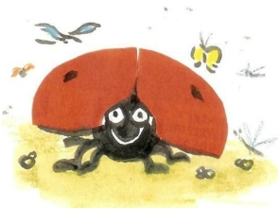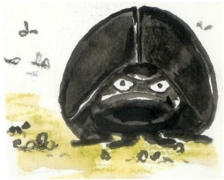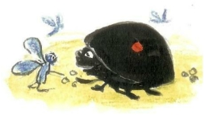

● **Profaan verhaal**

o **Hoe het Lieveheersbeestje aan zijn naam komt**

**L**ang geleden heette het lieveheersbeestje nog geen Lieveheersbeestje, maar gewoon "Heersbeestje", omdat

hij altijd over iedereen de baas speelde.

Hij was helemaal zwart. En niemand vond hem aardig. Want Heersbeestje hield alles wat hij had voor zichzelf. Als hij lekkere luisjes had, kreeg niemand er wat van.

Op een dag kwamen er wat insecten langs, die een lange reis achter de rug hadden. Heersbeestje was net luisjes aan het bakken met boter en suiker. "Geef ons alsjeblieft wat te eten, we hebben zo’n honger." En weet je wat Heersbeestje dacht? "Vooruit, ik geef ze wat." En toen hij dat gedaan had, verscheen er ineens een rood stipje op zijn zwarte schild. Hij liep door het dorp en de andere insecten zeiden verwonderd: "Wat een mooi rood stipje heb je daar!".

Heersbeestje besloot nóg een keer aardig te zijn voor een ander. Zo kreeg hij zijn tweede rode stipje. Nu had hij de smaak helemaal te pakken. Heersbeestje begon steeds meer weg te geven... en er verschenen steeds meer rode stipjes op zijn schild, totdat het helemaal vuurrood was met nog maar een páár zwarte vlekjes.

En zijn vrienden noemden hem niet meer Heersbeestje maar Lieveheersbeestje. Zo is het gegaan. Echt waar. En als je soms nog weleens een zwart lieveheersbeestje ziet met rode stipjes, dan weet je: die is het nog aan het leren. Net als wij...

15

AAN TAFEL!

● Vrienden zitten samen aan tafel: gezellig!

o *We maakten een placemat voor ons klasfeest* o *Voor ons klasfeest moet ik*

*……………………………………………………..doen*

*Of*

*……………………………………………………meebrengen*

o *Maak een mooie uitnodiging voor ons klasfeestje (zie bijlage 3)*

o *Met wie zit je heel graag aan tafel? ………………………………………………………..* o Wat vind jij lekkerst? …………………………………………………………………………….. o *Wat is leuk aan tafel? omkring*

delen – GSM – vertellen – wachten op elkaar – bord leegeten – smakken

● Feesten

o *Welke feesten vieren jullie thuis of met de familie of vrienden?*

……………………………………………………………………………………………………………………

o *Welk feest vind jij leukst?*

…………………………………………………………………………………………………………………… o *Waarom?*

…………………………………………………………………………………………………………………

16



o *Dek de tafel voor je lievelingsfeest. Teken*

● Eerste communie

o *Op …………………………………………………. vieren kindjes van mijn klas hun*

*eerste communie.*

o *Ze zitten aan de tafel van Jezus.*

o *Voor de eerste keer.* o *Het is feest.*

o *Ik duim voor hen.*

o *Teken een ruiker bloemen voor je vriendjes van de klas*

17

● Ook wij vieren een feest omdat ik groot word!

o Op ………………………………………………………………………..JOEPIE!

**Mijn feest! Ik word groot!**

*kleef hier een foto van je feest*

18

o *Wie komt naar je feest? Zoveel mensen duimen voor je.* ⇨ Verzamel alle handtekeningen:

o Wat vond je leukst die dag?

o ………………………………………………………………………………

19



Bijlage 1: stiltewijzer

STT,

Ik maak

het

even stil

20

Bijlage 2: stiltewijzer: versier je hem zelf?

21

Bijlage 3: uitnodiging voor ons klasfeest

Beste………………

Op…………………………………………………..

Vieren wij feest in onze klas! Het zou fijn zijn als jij ook komt.

We beginnen om …………………uur.

Trek alvast je mooiste kleren aan en zet je meest blije gezicht op.

Tot dan, ………………………………………..

22

23